第2十1讲：场景对话：告别
.اَنَامَسْرُورٌجِدًّابِحُضُورِكَلِتَوْدِيعِيفِيالْمَطَارِ
هَلْمِنْخِدْمَةٍاُخْرَى؟
.لاَشُكْرًا.اِنَّمَايَعِّزُعَليَّانْاُفَارِقَكُمْ [【更多考资】]
.لاَحَوْلَوَلاَقُوَّةَ,لَيْسَفِيالّدُنِيَامَاْدَبَةٌلاتَنْتَهِياَبَدًا
.لَقَدْقَضَيْتُشَهْرًاسَعِيدًافِيالّصِينِ
.مَعْذِرَةًاِنْكُنَاقَدْقَصَّرْنَافِيفِيتَوْفِيرِالْخِدْمَةِخِلاَلَهَذَاالّشَهْررِ
.اَنَامُتَشَكْرجِّدًاعَليَحَفَاوَتِكُمْالْكَرِيمَةِوَعِنَايَتِكُمُالْوَفِيرَةِوَمُسَاعَدَتِكُمُالْكَبِيرَةِ
.اَلْعَفْوَهَذَاوَاجِبُنَا
.اَنَاآسِفٌجِدًّالَمْاَجِدُفُرْصَةًلاَوَّدَعَالّسَيْدَلِيوُفَاَرْجُومِنْكَانْتَنْقُلَشُكْرِياِلَيْهِ
.بِكُلِّسُرثورٍ
,سَيْدَاتِيوَسَادَتِي,سَتُقْلِعُالّطَائِرَةِالّرِحْلَةُرَقْمِ203الْمُتَوَجَةُاِلَيَالْقَاهِرَةِعَليَالْخُطُوطِالْجَوِيَةِالّصِينِيَةِ.وَيُرْجَيمِمَنْيُسَافِرُاِلَيَالْقَاهِرَةِالّصُعُودِاليَالّطَائِرَةِمِنَالْبَوَابَةِرَقْمُ5فَوْرًاوَشُكْرًا
.اَصْعَدُاليَالّطَائِرَةِوَاَسْاَلُاللّهانْيَحْفَظَكُمْ
.اَرْجُومِنْكَانْتَزُورَالّصِيّنَمَرَّةًاُخْرَي
.اِنْشَاءَاللّهآمُلُانْاَسْتَقْبِلُكَفِيبِلاَدِنَا
.اِذَاأُتِيحَتْلِيفُرْصَةٌلِزِيَارَةِبَلَدِكَفَلاَبُّدَانْاَمُّرُعَلَيْكَ
اُرَّحِبُبِكَبِاسْمِجَمِيعِاَفْرَادِالاُسْرَةِكُلُالّتَرْحِيبٍ
.بَّلَغْتَحِيَاتِياليَاَهْلِكَ
!شُكْرًالَكَوَاليَاللّقَاءِ
.سَفَرًاسَعِيدًا
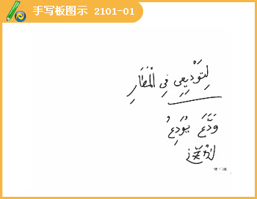
机场、港口、车站
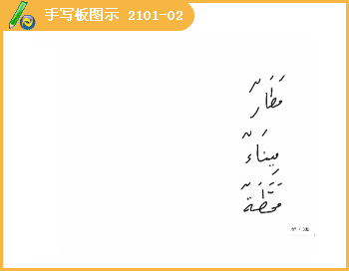
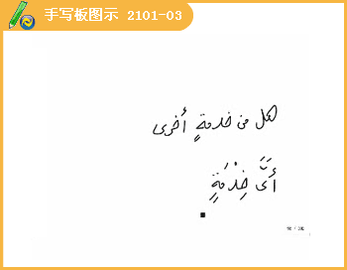
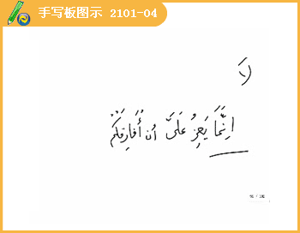
有什么办法呢
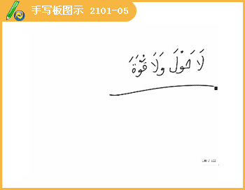
天下没有不散的宴席
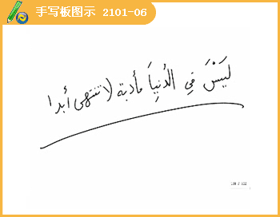
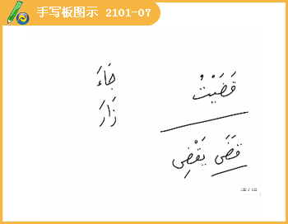
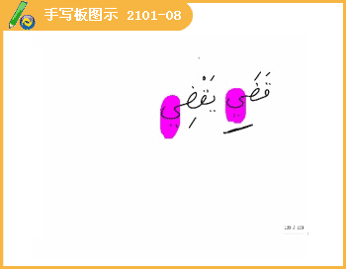
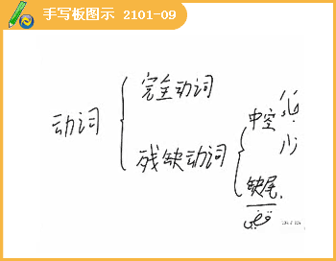
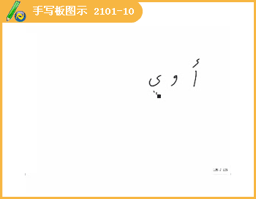
抱歉
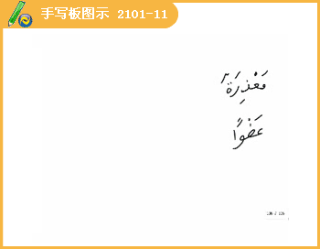[【更多考资】]
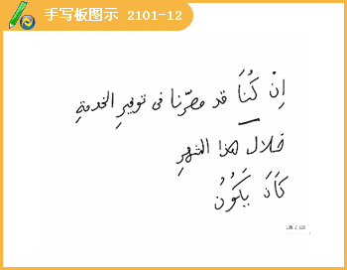
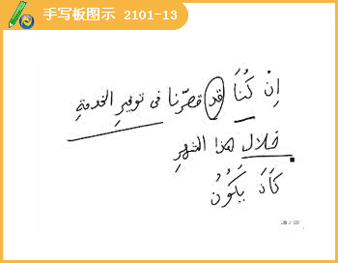
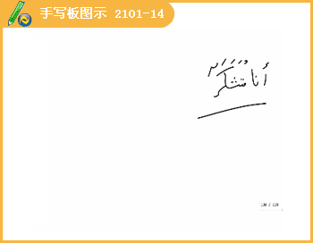
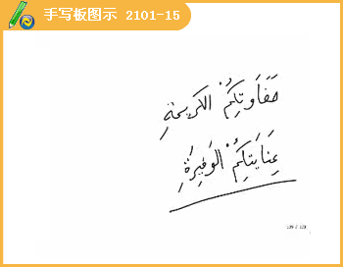
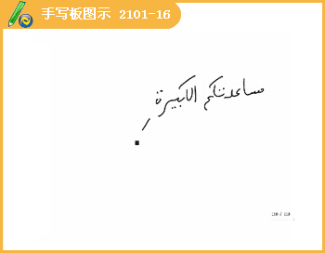
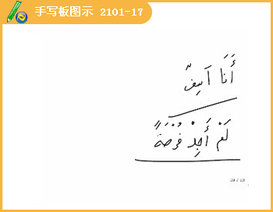
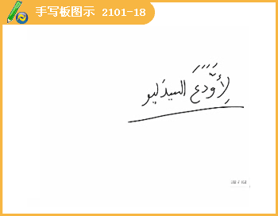
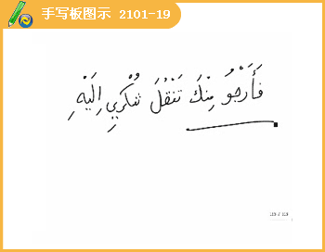
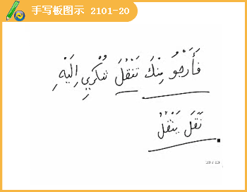
女士们、先生们
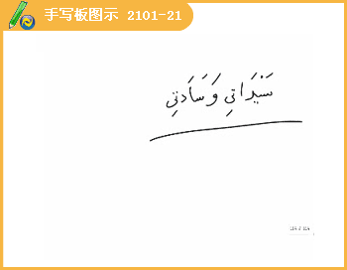
飞机将要起飞
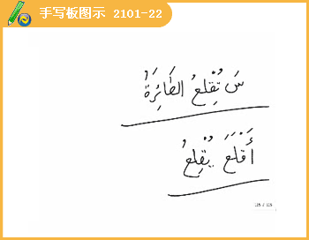
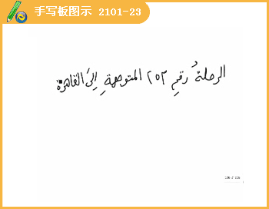
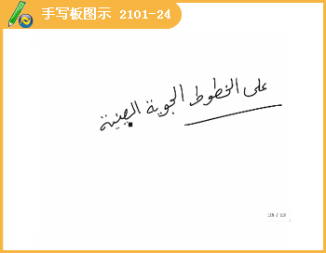
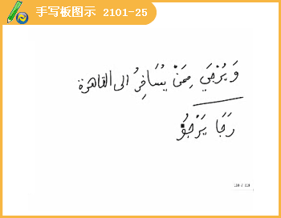
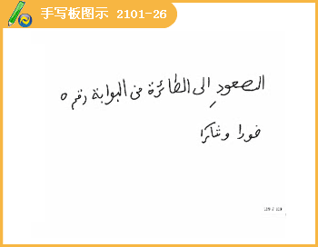
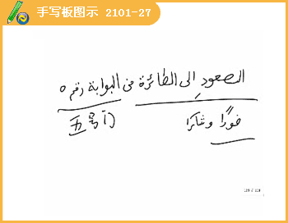
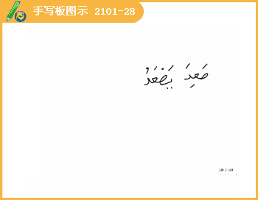
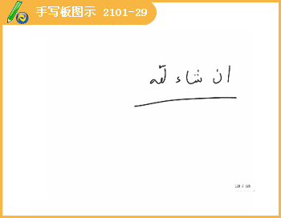
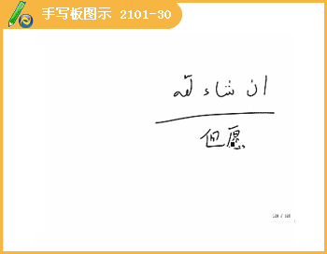
如果我有机会
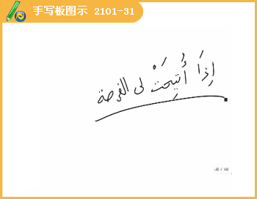
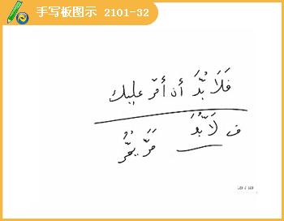
以我全家的名义热烈欢迎
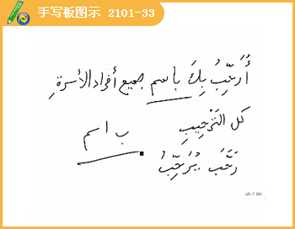
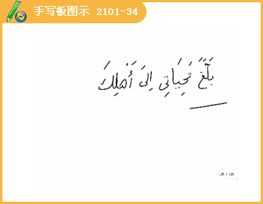
把我的问候带给您的家人
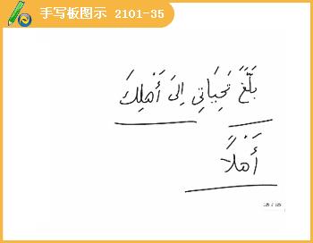
译文：
客人：你来机场送我，我很高兴！
主人：还有什么要帮忙的吗？
客人：没什么，就是舍不得离开你们。
主人：有什么办法呢，天下没有不散的宴席。
客人：我在中国过了非常有意义的1个月！
主人：1个月来有什么照顾不周的请您多多原谅吧。
客人：我非常感谢你们对我的盛情款待、关心和帮助。
主人：别客气，这都是我们应该做的。
客人：我很遗憾，没有机会向刘先生告别，希望你能转达1下对他的问候。
主人：当然啦！
“旅客们请注意，中国航空公司飞往开罗的253航班马上就要起飞了，前往开罗的旅客请马上从5号门登机，谢谢！”
客人：我马上要登机了，希望真主保佑你们！
主人：希望你能再来1次中国。
客人：真主保佑吧，我希望在我们的国家能够迎接您。
主人：如果有机会我1定会去拜访您的。
客人：我代表全家对您表示欢迎。
主人：带我向您全家问好。
客人：谢谢您，再见啦！
主人：旅途愉快！

